鸽子的饲料怎样搭配，自配鸽子核心料关键
怎样科学饲养肉鸽比较好，要充分了解鸽子的营养需要和各种饲料的营养特点，科学地配制饲料日粮，以提高其生产性能，降低养殖成本，提高饲料报酬，那么，鸽子饲料怎么配？下面为大家详细介绍一下：
鸽饲料自配料​
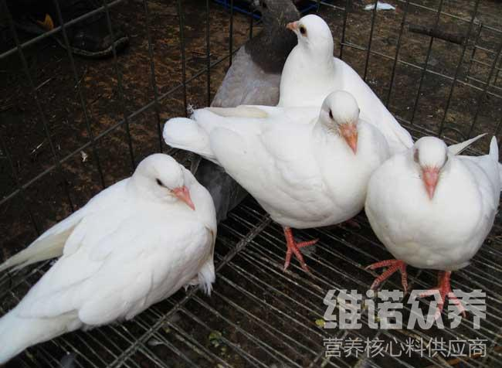
肉鸽饲料配方：
1.玉米45%，荞麦30%，豌豆19.7%，火麻仁3%，绿豆2%，维诺鸽用多维0.1%，维诺霉清多矿0.1%，维诺复合益生菌0.1%。
2.玉米30%，高粱20%，豌豆20%， 米15%，小麦14.7%，维诺鸽用多维0.1%，维诺霉清多矿0.1%，维诺复合益生菌0.1%。
在养殖鸽子饲料搭配时，应尽量做到多样化、避免过于单一因为多种饲料配合在一起，在营养上起到取长补短的作用，有利于提高鸽子的生活力或繁殖力，鸽用多维补充多种营养维生素，提高抵抗力，满足鸽的营养需求，增加鸽子成活率，促进生长发育。

